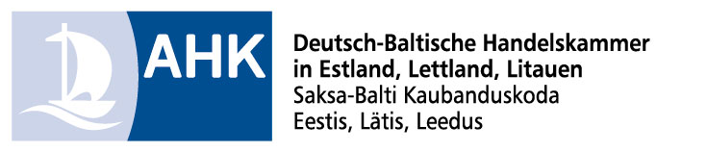

SAKSA-EESTI MAJANDUSAUHIND 2017

DIGITAALAJASTU VÕIDUKÄIK „INDUSTRIE 4.0“

Osalemisankeet

Kandideerimistähtaeg: 10. märts 2017

E-post: mitglieder.ee@ahk-balt.org
Fax. 6276 950

A. ETTEVÕTTE ÜLDANDMED

Ettevõte
Aadress
Tegevjuht
Kontaktisik
(küsimuste korral seoses Teie kandideerimisega)
Kontaktisiku telefoninumber |  | Töötajate arv
Kontaktisiku e-post
Ettevõtte kodulehekülg
Ettevõtte asutamise aasta |  | Äriregistrikood
Ettevõtte omanikud
(ettevõte, isikud)

Ettevõtte põhitegevusala: _ _

Ettevõtte lühikirjeldus (s.h. toodete/teenuste lühikirjeldus) max. 250 tähemärki

Ettevõtte majandusnäitajad
Andmed eurodes | 2015 | 2016 | 2017 (prognoos)
Käive
Puhaskasum / -kahjum
Keskmine töötasu
Töötajate arv
B. digitaalajastu võidukäik „industrie 4.0“

- Miks peaks Teie ettevõte võitma Saksa-Eesti majandusauhinna 2017? (max. 2.000 tähemärki)

- Ärisidemed Saksamaaga
Kas Teie ettevõttel on juba ärisidemeid Saksamaaga? Kui ja, siis millised?
Kas Teil on plaanis luua tulevikus ärisidemeid Saksa ettevõtetega? Kui ja, millist koostööd soovite?
(max. 800 tähemärki)

LISAINFO
Palun saatke meile konkursi kandideerimisfaasis lisasid/dokumente juhul, kui need on vajalikud Teie kandidatuuri näitlikustamiseks või selgitamiseks. Žürii otsuse langetamiseks piisab andmetest, mida on palutud käesolevas ankeedis.

Kuidas saite teada Saksa-Eesti majandusauhinnast 2017?

Press
Internet
Saksa-Balti Kaubanduskoja koduleht (www.ahk-balt.org)
Saksa-Balti Kaubanduskoda otsesest Teie poole pöördumisest
Äripartnerilt
Muul viisil: _

Allkiri Nimi, ametikoht

Saksa-Balti Kaubanduskoda Eestis, Lätis, Leedus (AHK Balti riigid) kinnitab, et kohustub ankeedis toodud informatsiooni käsitlema konfidentsiaalselt eranditult vaid auhinna kandidaatide hindamiseks žürii poolt ega edastata neid kolmandatele isikutele, väljaarvatud Saksa majanduse auhinna žüriiliikmed

